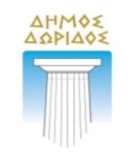
ΕΛΛΗΝΙΚΗ ΔΗΜΟΚΡΑΤΙΑ Λιδωρίκι, 28/3/2020
ΝΟΜΟΣ ΦΩΚΙΔΑΣ
ΔΗΜΟΣ ΔΩΡΙΔΟΣ
ΓΡΑΦΕΙΟ ΕΠΙΚΟΙΝΩΝΙΑΣ
& ΔΗΜ. ΣΧΕΣΕΩΝ
Πληροφ.: Δέσποινα Τίτου
Ταχ. Δ/νση: Λιδωρίκι
Ταχ. Κώδικας: 330 53
Τηλέφωνο: 2266022144
Fax: 2266022393
e-mail :lidoriki@otenet.gr
ΔΕΛΤΙΟ ΤΥΠΟΥ
Τρία νέα μηχανήματα έργου και ένα προσάρτημα μηχανήματος στο Δήμο Δωρίδος.
Ο Δήμος Δωρίδος, παρά τις δύσκολες συνθήκες, λόγω κορωνοϊού, φροντίζει για την κανονική ροή και των υπόλοιπων λειτουργιών του, ιδιαίτερα εκείνων που σχετίζονται άμεσα με την αναβάθμιση των υποδομών και την επιχειρησιακή του ετοιμότητα.
Την Παρασκευή 27 Μαρτίου 2020, πραγματοποιήθηκε στο Λιδωρίκι, η παραλαβή των νέων μηχανημάτων έργου. Η προμήθεια προϋπολογισμού 254.448 ευρώείχε ενταχθεί στο Πρόγραμμα ΦΙΛΟΔΗΜΟΣ ΙΙ, έγινε με ανοικτό ηλεκτρονικό διαγωνισμό, εξελίχθηκε κατά το έτος 2019 και ολοκληρώθηκε το 2020.
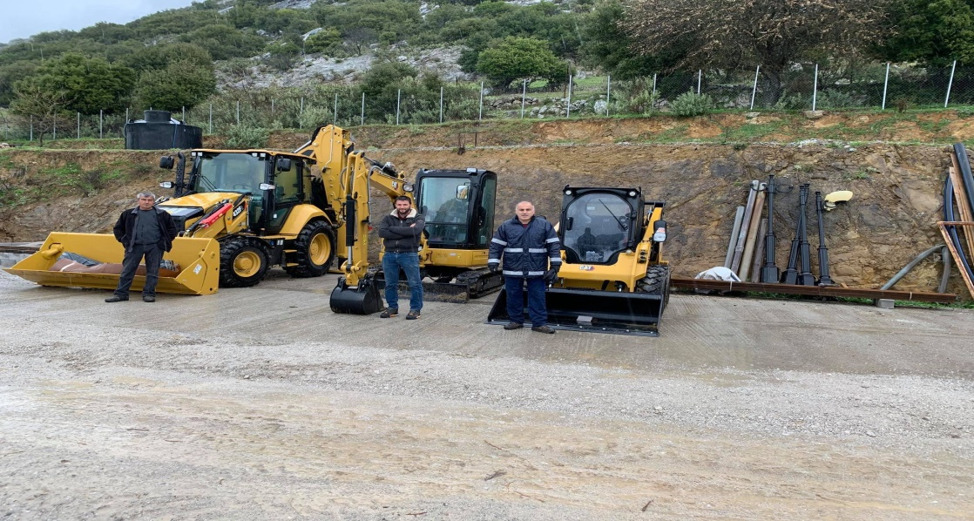
Τα μηχανήματα είναι:
- Φορτωτής & εκσκαφέας ελαστικοφόρος.
- Ελαστικοφόρος μικρός φορτωτής.
- Μικρός εκσκαφέας μηδενικής περιστροφής.
- Προσάρτημα μηχανήματος Υδραυλική βραχοσφύρα
Στην παραλαβή παραβρέθηκαν ο Αντιδήμαρχος Τεχνικών Υπηρεσιών Μανώλης Μαυρομμάτης, ο Πρόεδρος της Κοινότητας ΛιδωρικίουΝικόλαος Πέτρου, ο Ιερέας Λιδωρικίουπ. Δημήτριος Ζαχαρόπουλος, οι δημοτικοί υπάλληλοι Αθανάσιος Κατσούλης, Δήμος Λύρης, Ιωάννης Τσέλος, Αντώνης Τσαγκουρνός, Παναγιώτης Γαλάνης και ο Κωνσταντίνος Μπούταςεκπρόσωπος της προμηθεύτριας εταιρείας ΕΛΤΡΑΚ ΑΕ.
Ευχαριστήσουμε όλους τους συνεργάτες του Δήμου και όσους συνέβαλλαν με οποιοδήποτε τρόπο, για την υλοποίηση της σημαντικής αυτής προμήθειας.

